Государственное бюджетное общеобразовательное учреждение
Белебеевская коррекционная школа для обучающихся
с ограниченными возможностями здоровья

«Терроризм остается самой серьезной угрозой нашему обществу и нам необходимо продолжать системную работу по нейтрализации бандитского подполья, его идеологов и исполнителей терактов…
к такой работе следует активно привлекать и органы власти, и структуры гражданского общества»
Д. А. Медведев

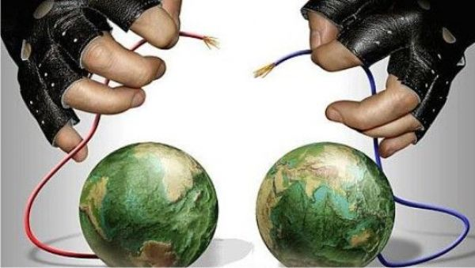

ПАМЯТКА
как вести себя при угрозе совершения
террористического акта

Подготовил: Ульмаскулова Надежда Юрьевна,
учитель физической культуры, ОБЖ,
ответственный по ГО ЧС

Классный руководитель/воспитатель ГПД:
__________________________________________________

г. Белебей, 2017 год

«Террор» в переводе с латинского означает «страх», «ужас».
Терроризм – война без правил, война без линии фронта, жестокая и бесчеловечная, потому что главный удар противник наносит по мирному населению. Ни этических, ни моральных границ у терроризма нет. Террористы ни перед чем не останавливаются для достижения своих целей. Наоборот, чтобы максимально привлечь к себе внимание, посеять панику среди населения, они наращивают масштабы и дерзость своих акций, стремятся увеличить количество жертв
Часто для совершения террористических актов преступники используют взрывчатые вещества: тротил, гексоген, пластид, нитроглицерин, и т.д. Погибли сотни ни в чем неповинных людей, и, что самое страшное, много детей, твоих ровесников. Следующая бомба может быть заложена в твоем городе, рядом с твоим домом или школой, но правоохранительные органы делают все возможное, чтобы предотвратить беду.
Как защитить себя, уберечь свое здоровье и жизнь, спасти родных и друзей в случае возникновения чрезвычайной ситуации, должен знать каждый.
Данный буклет содержит правила поведения в различных ситуациях, телефоны служб спасения и другую важную и нужную информацию. Она поможет тебе спасти собственную жизнь и жизнь твоих близких. Поделись своими знаниями с друзьями - и вы станете сильнее перед лицом возможной опасности!

ДЕЙСТВИЯ ПРИ УГРОЗЕ СОВЕРШЕНИЯ ТЕРРОРИСТИЧЕСКОГО АКТА
1. Всегда контролируйте ситуацию вокруг себя.
2. При обнаружении забытых вещей, не трогая их, сообщите об этом водителю, сотрудникам объекта, службы безопасности, органов полиции. Не пытайтесь заглянуть внутрь подозрительного пакета, коробки, иного предмета.
3. Не подбирайте бесхозных вещей, как бы привлекательно они выглядели. В них могут быть закамуфлированы взрывные устройства (в банках из-под пива, сотовых телефонах и т. п.). Не пинайте на улице предметы, лежащие на земле.
4. Если вдруг началась активизация сил безопасности и правоохранительных органов, не проявляйте любопытства, идите в другую сторону, но не бегом, чтобы вас не приняли за противника.
5. При взрыве или начале стрельбы немедленно падайте на землю, лучше под прикрытие (бордюр, торговую палатку, машину и т. п.). Для большей безопасности накройте голову руками.

ЕСЛИ ВАМ СТАЛО ИЗВЕСТНО О ГОТОВЯЩЕМСЯ ИЛИ СОВЕРШЕННОМ ПРЕСТУПЛЕНИИ, НЕМЕДЛЕННО СООБЩИТЕ ОБ ЭТОМ В ОРГАНЫ ФСБ ИЛИ МВД

Список телефонов экстренных служб
Единая диспетчерская служба: 112, 4-21-73
Пожарная служба, МЧС: 112, 5-03-82, 4-21-73
Полиция: 102, 112, 4-20-98
Скорая медицинская помощь: 103, 3-16-58
Белебейгаз: 104, 5-43-04
Водоканал: 3-50-16
Теплоэнерго: 4-13-85
Белебеевские электрические сети: 4-28-34
Белебеевский коммунальник: 4-68-39

ЕСЛИ НАЧАЛАСЬ ОПЕРАЦИЯ ПО ОСВОБОЖДЕНИЮ
- После начала штурма старайтесь держаться подальше от террористов.
- По возможности, спрячьтесь подальше от окон и дверных проемов.
- Ложитесь на пол, закройте голову руками, подожмите ноги, сгруппируйтесь.
- Четко выполняйте команды сотрудников спецслужб.

НЕЛЬЗЯ
- Бежать навстречу сотрудникам спецслужб или от них – вас могут принять за преступников.
- Кричать, жестикулировать, проявлять инициативу.

ПОСЛЕ ОСВОБОЖДЕНИЯ
Не спешите сразу уйти домой. Сначала свяжитесь с врачами. Врачи помогут выйти из шока и, если нужно, предоставят необходимое лечение. Помните: после того, как вас спасли, вам необходима медицинская помощь.

ПОВЕДЕНИЕ В ТОЛПЕ
Террористы часто выбирают для атак места массового скопления граждан. Помимо собственно поражающего фактора террористического акта, люди гибнут и получают травмы ещё и в результате давки, возникшей вследствие паники.
- Если Вы оказались в толпе, позволь ей нести Вас, но попытайтесь выбраться из неё.
- Глубоко вдохните и разведите согнутые в локтях руки чуть в стороны, чтобы грудная клетка не была сдавлена.
- Любыми способами старайтесь удержаться на ногах.
- Двигаясь, поднимайте ноги как можно выше, ставьте ногу на полную стопу, не семените, не поднимайтесь на цыпочки.
- Если давка приняла угрожающий характер, немедленно, не раздумывая, освободитесь от любой ноши, прежде всего от сумки на длинном ремне или шарфа.
- Если Вы упали, постарайтесь как можно быстрее подняться на ноги. При этом не опирайтесь на руки (их отдавят либо сломают). Старайтесь хоть на мгновение встать на подошвы или на носки. Обретя опору, «выныривайте», резко оттолкнувшись от земли ногами.
- Если встать не удается, свернитесь клубком, защитите голову предплечьями, а ладонями прикройте затылок.
- Легче всего укрыться от толпы в углах зала или вблизи стен, но сложнее оттуда добираться до выхода.
- При возникновении паники старайтесь сохранить спокойствие и способность трезво оценивать ситуацию.
НЕЛЬЗЯ
- присоединяться к толпе, как бы не хотелось посмотреть на происходящее событие.
- держать руки в карманах.
- наклоняться, чтобы поднять то, что вы уронили.
- присоединяться к митингующим «ради интереса».

ЕСЛИ ВЫ ОБНАРУЖИЛИ ПОДОЗРИТЕЛЬНЫЙ ПРЕДМЕТ
- Сохраняйте спокойствие.
- Отойдите на безопасное расстояние.
- Незамедлительно позвоните по телефону 01, 02, сообщите о подозрительном предмете находящемуся поблизости официальному лицу – водителю, проводнику, стюардессе, сотруднику охраны и др.
- При эвакуации помогайте друг другу спокойно покинуть помещение или транспорт.
- 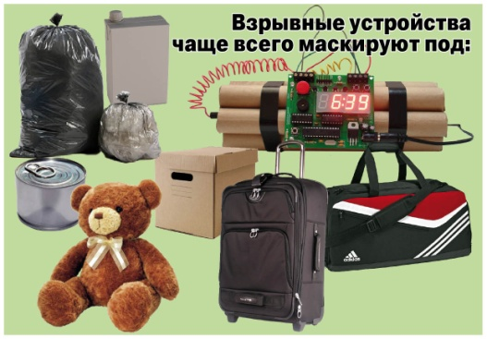Дождитесь прибытия сотрудников правоохранительных органов и укажите местонахождение подозрительного предмета.
Помните: внешний вид предмета может скрывать его настоящее назначение. В качестве камуфляжа для взрывных устройств используются самые обычные бытовые предметы: сумки, пакеты, коробки, игрушки и т. п.
НЕЛЬЗЯ
Трогать, вскрывать, перемещать подозрительный предмет. Пользоваться мобильной и иной радиосвязью в непосредственной близости от предмета. Допускать выкрики, хаотические перемещения, панику.
РОДИТЕЛИ
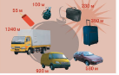Разъясните детям, что любой предмет, найденный на улице или в подъезде, представляет ОПАСНОСТЬ ДЛЯ ЖИЗНИ!

БЕЗОПАСНОЕ
РАССТОЯНИЕ
ПРИ ОНАРУЖЕНИИ
ВЗРЫВНОГО УСТРОЙСТВА

ЕСЛИ ВЫ ОКАЗАЛИСЬ В ЗАЛОЖНИКАХ
- Возьмите себя в руки, успокойтесь, не паникуйте.
- Разговаривать спокойным голосом.
- С самого начала (особенно в первые часы) выполняйте все указания террористов. Подготовьтесь физически и морально к возможному суровому испытанию.
- Старайтесь не выделяться в группе заложников. Если вам необходимо встать, перейти на другое место, спрашивайте разрешение.
- Знайте, вас обязательно освободят.
НЕЛЬЗЯ
- Делать резкие, неожиданные движения, кричать, громко разговаривать, вызывающе себя вести.
- Пренебрегать пищей. Это может сохранить силы и здоровье.
- Высказывать ненависть и пренебрежение террористам.
- Привлекать внимание террористов своим поведением, не оказывайте активного сопротивления.
- Перемещаться по помещению, открывать сумки, пользоваться мобильным телефоном.
- Смотреть в глаза террористам.
Вести беседы на морально-этические темы.
Реагировать на любое провокационное поведение, оскорбление.
Предпринимать самостоятельные действия по освобождению.

